IT行业薪酬分析

**陆明昊1**

1. 大连理工大学 辽宁 大连 116600

**摘要** 信息技术行业正经历着前所未有的繁荣，由于潜力巨大，越来越多的人希望在这一领域进行发展。信息技术具有多种应用，这也是为什么它已被证明是当今行业整个结构中如此有益的关键组成部分的原因。随着这种重要性的日益增长，了解该行业的重要方面与发展趋势变得至关重要。文章从时间、城市、岗位、领域多个维度，分析了IT行业薪酬。

**关键词**  IT、薪酬

1 引言

IT（Information Technology，信息技术）行业是科技行业的重要组成部分，并且还在不断发展。您应该在IT行业工作的原因很多，这里我想强调的是IT行业中的技术岗位。首先，至少在目前，计算机技术是开发和创新思想的巅峰之作。虽然医学和工程学等传统科学当然拥有创新的一席之地，但似乎没有其他领域能像计算机技术给您创造新事物的机会或彻头彻尾的鼓励。对于许多人来说，这是一个非常令人兴奋的前景。计算机技术还涉及有意义的工作。不要误以为计算机工作都是关于麻木的业务代码和，技术涉及重要的职业，这些职业可以改善人们的生活并为现实世界中的问题创造有价值的，有用的解决方案。也有各种各样的工作可供选择，计算机技术几乎所有行业中都是必不可少的，包括农业，交通运输，新闻，娱乐，房地产和制造业。它不仅是地球上最活跃和发展中的领域之一，而且提供了高质量的收入并显示出强劲的增长。换句话说，您将获得丰厚的薪水。所以我从时间、城市、岗位、领域多个维度，分析了IT行业薪酬的变化，为即将毕业的学生提供就业上的参考。

2 研究方法

将薪酬变化分为与以时间为自变量的薪酬变化、以岗位为自变量的薪酬变化、与领域相关的薪酬变化和以岗位为自变量的薪酬变化。

以时间为自变量的薪酬变化的数据取自国务院发展研究中心信息网[1]，在“统计数据库”中的“重点行业数据库”中，选择“信息产业”。进入查询界面，新建查询，类别和企业类型选择“全选”，时间选择2006-2018年，指标选择“劳动者报酬（万元）”和“从业人员年末人数（人）”。

以岗位为自变量的薪酬变化、与领域相关的薪酬变化和以岗位为自变量的薪酬变化没有具体数据，图表取自“转行IT选哪个方向？哪个岗位薪资高？最好的编程语言是什么”[2]。

3 研究结果

表1 劳动者报酬与从业人数

|  |  |  |  |
| --- | --- | --- | --- |
| 时间(年) | 劳动者报酬(万元) | 从业人员年末人数(人) | 平均劳动者报酬(万元) |
| 2006 | 7077878 | 1289530 | 5.4887269 |
| 2007 | 7385458 | 1528977 | 4.830326421 |
| 2008 | 10029460 | 1545028 | 6.491442226 |
| 2009 | 14198259 | 2131888 | 6.65994602 |
| 2010 | 20863262 | 2724556 | 7.657490615 |
| 2011 | 28523736 | 3439261 | 8.293565391 |
| 2012 | 37492846 | 4184030 | 8.960941007 |
| 2013 | 47060921 | 4702392 | 10.00786855 |
| 2014 | 57531358 | 5457806 | 10.54111451 |
| 2015 | 59396494 | 5742713 | 10.34293269 |
| 2016 | 69158814 | 5858212 | 11.80544746 |
| 2017 | 84011570 | 6175562 | 13.60387443 |
| 2018 | 94779838 | 6445258 | 14.70535982 |

图1 2006-2018年的劳动者报酬

图2 2006-2018年的从业人员年末人数

图3 2006-2018年的平均劳动者报酬

从图1到图3，可以看出IT行业的薪酬在这12年呈现出了巨大的提升，平均劳动者报酬从2006年的5.4887269万元提升到了2018年的14.70535982，增长幅度为167.9193206%。也可以看出，在这12年中，IT行业的薪酬的每年的增长量十分稳定，保持的较高水平的同时，也没有明显的下降或者提升，薪酬逐年稳步升高。但是IT行业从业人员的增长量在2014年到2018年，呈现出显著的减少，这说明就业缺口在近几年呈现缩小的趋势，打算加入IT行业的人要面临着比以前更加激烈的竞争。

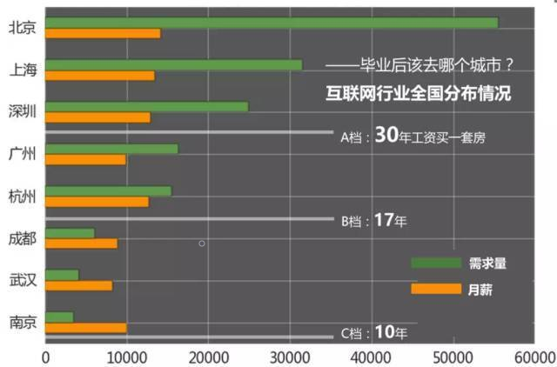

图4 薪酬与城市

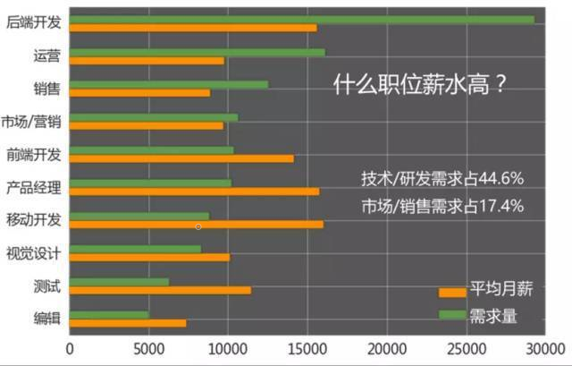

图5 薪酬与岗位

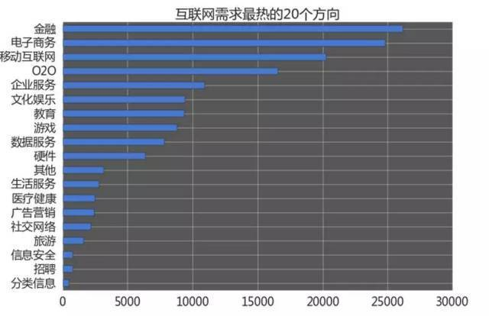

图6 薪酬与领域

从图4可以看出，北京、上海、深圳、杭州处于IT行业薪酬的第一梯队，但是北京、上海、深圳的对于人才的需求量要远远大于其他城市、其中北京的需求量最大，大于上海的需求量，而上海的需求量大于深圳的需求量。不过也要看到，这些一线城市的高工资对应的是更高的房价，仅靠工资存钱买房的难度相较二线城市反而更高。所以在一线城市工作，在二线城市买房，是绝大多数普通IT从业者的选择。

从图5可以看出，重技术的后端开发是IT行业是IT行业需求最大的岗位，平均薪酬也是相对较高的。系统的逻辑功能的实现是整个系统工作量最大，也是最重要的一环，所以后端的需求量总是所有职位里最多的。偏向技术的岗位，如前端开发、移动开发、产品经理的平均薪酬也较高，但是需求量比后端开发要少。非技术的岗位如运营、销售、编辑，平均薪资和需求量均少于技术岗位，但是偏向技术的测试属于例外，它的平均薪资和需求量与非技术岗位在一个梯队。

从图6可以看出，金融、电子商务、移动互联网属于薪酬第一梯队，平均每月工资在两万元以上，其中金融的每月平均工资最高，大于电子商务，而电子商务的每月平均工资大于互联网。关于金融IT薪酬高的原因我的分析如下。首先，金融领域的高端职位普遍有着较高的薪酬，竞争也相对较大，其次，IT从业人员在金融领域从事的普遍是技术岗位，非技术的岗位少，所以平均薪酬较高。O2O的平均每月工资在一万五千元以上，也是一个较好的领域。

4 结论

IT行业薪酬在持续上升，但是IT行业的就业缺口呈现缩小的趋势，就业者的竞争将更为激烈；一线城市如北京、上海、深圳是IT行业需求量和薪酬最好的地方；IT行业中的技术岗的薪酬和需求量要高于非技术岗，但是在技术岗中的测试要远低于其他技术岗职位，后端开发在需求量和薪酬上都非常优秀；金融、电子商务、移动互联网、O2O是IT行业中薪酬最高的四个领域，其中金融的薪酬最高。

参考文献

[1] 国务院发展研究中心信息网 [EB/OL].[2021-04-08] <http://www.drcnet.com.cn/www/int/>

[2] 转行IT选哪个方向？哪个岗位薪资高？最好的编程语言是什么？ [EB/OL].[2021-02-22] <https://www.163.com/dy/article/G3E7VAIH05421RK2.html>